A Petőfi Irodalmi Múzeum
és a Magyar Régizenei Társaság
szeretettel meghívja Önt, kedves családját és barátait
2014. február 14-én, pénteken este 7 órára,

a Petőfi Irodalmi Múzeumba
(Budapest, V. ker., Károlyi u. 16.)

Szent Bálint-napjára,
Ámor farsangjára

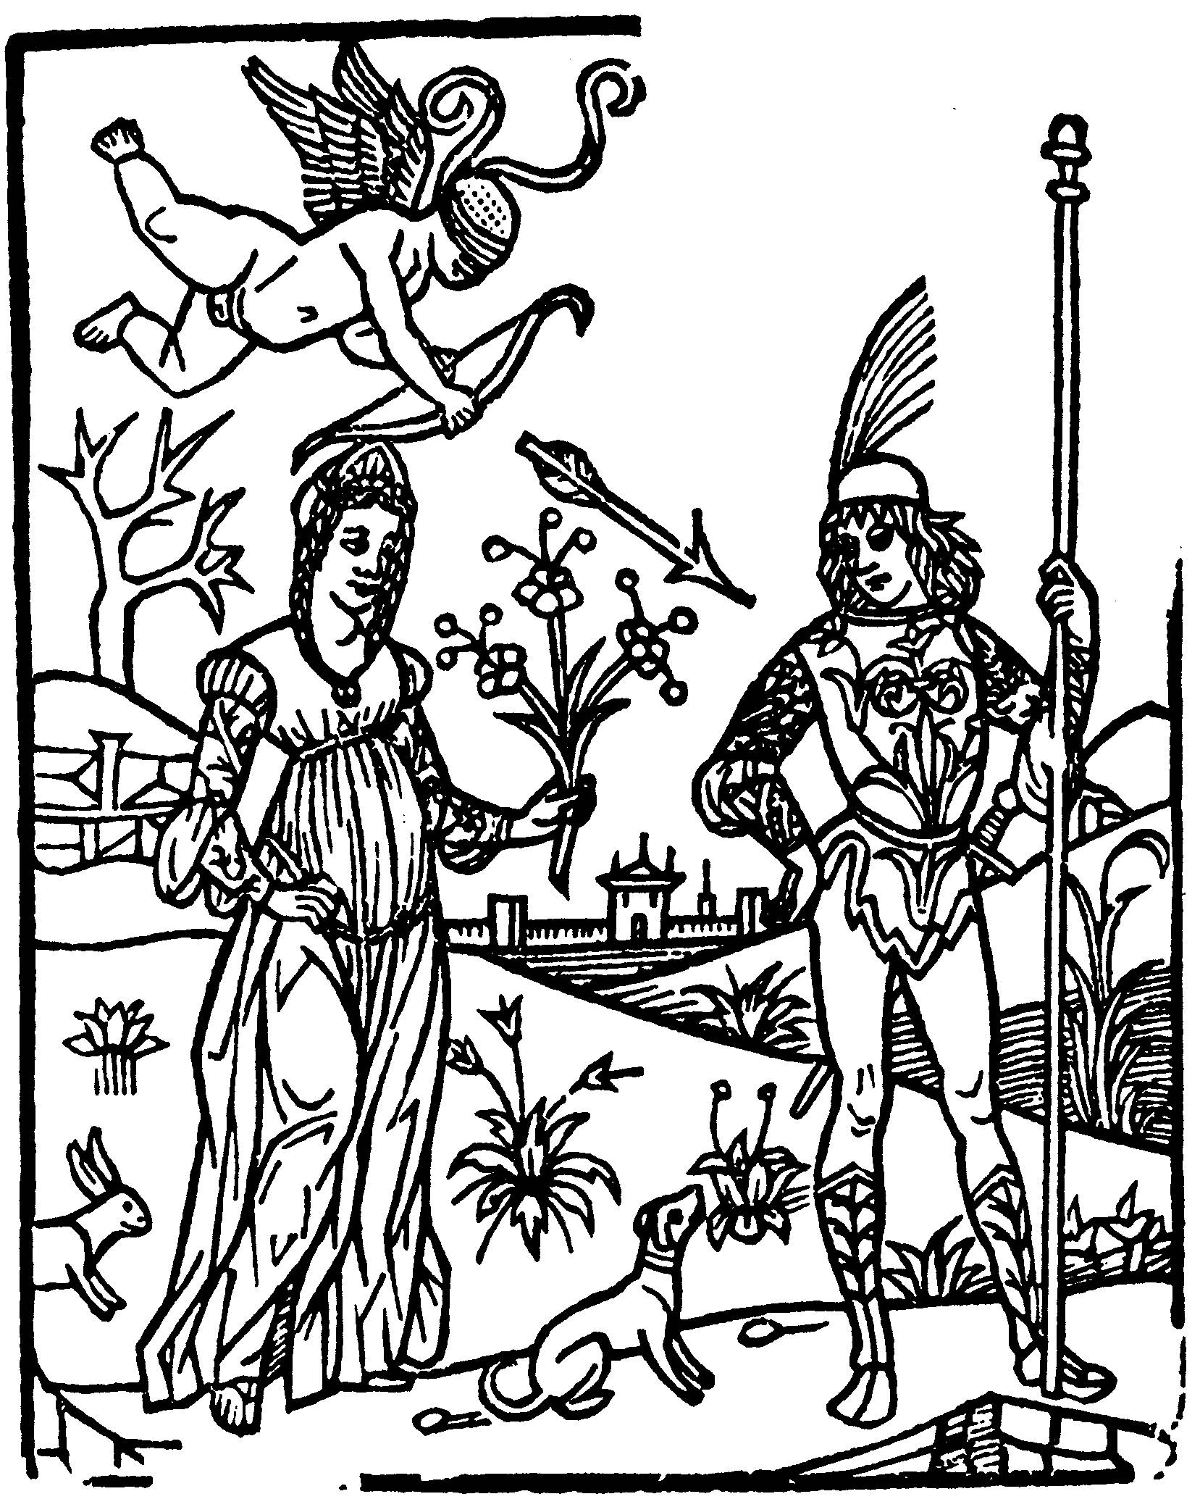

Fellép az Ars Renata Szólóének-együttes:
Zádori Mária (az MMA tagja), Hajdú Diána, Sziklai János, May Zoltán,
továbbá
Csörsz Rumen István, Kobzos Kiss Tamás (az MMA tagja), Kuncz László,
valamint Szabó István (lant), Szabó Zsolt (viola da gamba)

Bevezetőt mond
Szentmártoni Szabó Géza

Műsoron:
Balassi Bálint énekelt versei, Bakfark Bálint,
George Buchanan, Luzzasco Luzzaschi, Goudeaul, Claudio Monteverdi,
Charles d’Orléans, Claudin de Sermisy, William Shakespeare és mások
vidám és szerelmes művei

Művészeti vezető:
VIRÁGH LÁSZLÓ

A műsor élő közvetítésben az interneten is követhető: http://www.pim.hu/
–––––––––––––
A belépőjegy 800 Ft

Immár tizenhét esztendeje annak, hogy a Magyar Régizenei Társaság, hagyományteremtő szándékkal, szokásba hozta a Bálint-napi hangversenyt. A 2014. évi rendezvényt is a hagyományteremtő szándék vezérli. Az angolszász világból újabban beszivárgó, de már Shakespeare által is megénekelt Szent Bálint-napi szerelemünnep hagyományát a rendezők harmónikus módon akarják beilleszteni a magyar jeles napok sorába. A honi naptárból mindmáig hiányzik egy olyan profán ünnep, amelyet teljességgel a szerelem kultuszának szentelhetnénk. A magyar nép befogadó készsége történelmünk során számtalan idegen szokást képes volt honosítani. Ma is az lenne az üdvös, ha nem csak az üzleties külsőségeket vennénk át, minden valódi kötődés nélkül, mímelve, hogy át is éljük a léggömbszíves „Valentin-napot”, hanem megtalálnánk a magyar és az európai kultúrában meglévő, tartalmas ünneplést hozó alapokat.
Az angolszász világban a középkorba nyúlik vissza a Bálint-napi kultusz. A lovagkor és a reneszánsz szellemisége emelte fel a szerelem értékét, s tette magasztossá a költészetben és a zenében Európa-szerte e legszebb emberi érzést. Nálunk a XVI. században éppen egy Bálint, Balassi Bálint lett a szerelem első nagy költője, aki petrarkai magasságba emelte a magyar poézist. A hazai szerelem kertjében, amelyben addig csak virágnyelven lehetett szólni a szép kegyesekhez és szüzekhez, Balassi adott otthont először a fülemülének az ékes éneklésre, Cupidónak és Venusnak a vágykeltésre. A szerelemben egyesült nála a magyar hagyomány és az európaiság. A szerelmi ihletésű világi zenének pedig akadt olyan magyarországi mestere, Balassival egyidőben, aki az európai lantzene ünnepelt kiválósága volt, az azonos keresztnevű Bakfark Bálint.
A műsorban először, az ünnep történelmi háttereként, néhány régi angol, francia és neolatin Bálint-napi vers szólal meg (Charles d’Orléans, Jean d’Estoutville, Shakespeare, George Buchanan) majd a szerelemről szerzett, reneszánsz korból való, irodalmi és zenei alkotások: madrigálok, villanellák, valamint magyar virágénekek hangzanak el; köztük Balassi szerelmes versei és Bakfark lantművei.
Szent Bálint ünnepe 2014-ben a kivételesen hosszú farsangi időszak közepére esik, ezért ebben az évben a rendezvény egyúttal Ámor karneválja is, amelyet velencei stílusú karneváli maszkok bemutatása érzékeltet. A közönséget arra kérik a rendezők, hogy amennyiben az a szándékuk, hogy Szent Bálint napján valakit megajándékozzanak, azt ott helyben, a hangverseny megfelelő pillanatában tegyék!

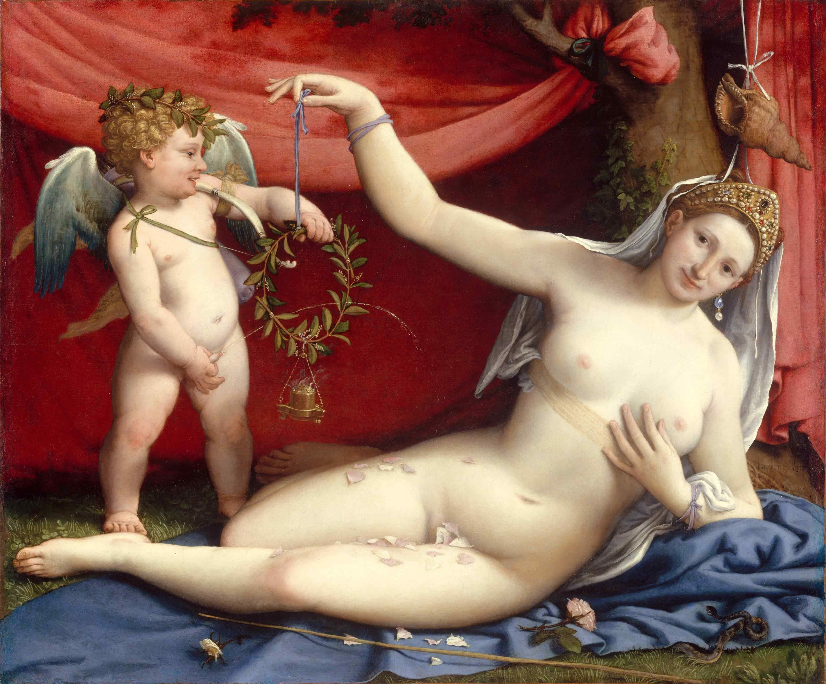

Lorenzo Lotto: Venus és Cupido (1520)

